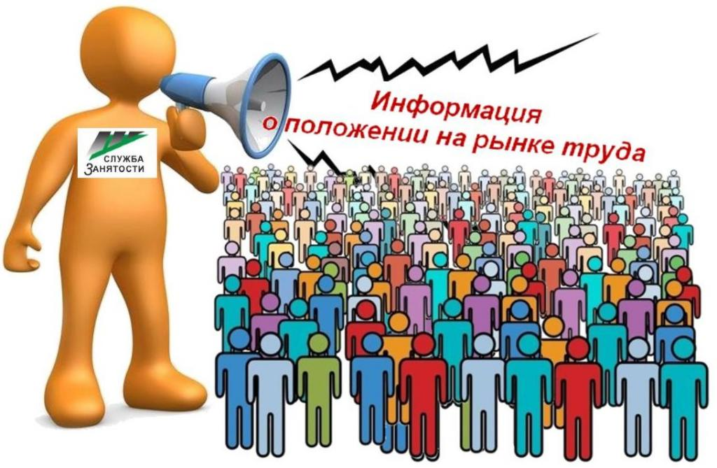
Основные показатели, характеризующие состояние рынка труда
города Нефтеюганска на 01 апреля 2023 года

- Уровень регистрируемой безработицы – 0,09 %;
- Коэффициент напряженности на рынке труда – 0,04 незанятых человек на 1 заявленную вакансию;
- Численность граждан, состоящих на регистрационном учете в целях поиска подходящей работы 239 человек;
- Численность граждан, состоящих на регистрационном учете в качестве безработных – 62 человека;
- Потребность в работниках для замещения свободных рабочих мест (вакантных должностей), заявленная работодателями в центр занятости населения 3542 единицы, в том числе по видам экономической деятельности:
Вид экономической деятельности | Потребность работодателей в работниках, единиц
Сельское, лесное хозяйство, охота, рыболовство и рыбоводство | 29
Добыча полезных ископаемых | 1181
Обрабатывающие производства | 137
Обеспечение электрической энергией, газом и паром; кондиционирование воздуха | 70
Водоснабжение, водоотведение, организация сбора и утилизации отходов, деятельность по ликвидации загрязнений | 63
Строительство | 227
Торговля оптовая и розничная; ремонт автотранспортных средств и мотоциклов | 208
Транспортировка и хранение | 305
Деятельность гостиниц и предприятий общественного питания | 65
Деятельность в области информации и связи | 65
Деятельность финансовая и страховая | 2
Деятельность по операциям с недвижимым имуществом | 19
Деятельность профессиональная, научная и техническая | 103
Деятельность административная и сопутствующие дополнительные услуги | 456
Государственное управление и обеспечение военной безопасности, социальное обеспечение | 220
Образование | 117
Деятельность в области здравоохранения и социальных услуг | 253
Деятельность в области культуры, спорта, организации досуга и развлечений | 15
Предоставление прочих видов услуг | 7
Подготовил:
Ведущий инспектор административно-правового отдела Костарева С.В. _______________

Согласовано:
Заместитель директора Журавлева Л.А. _______________
Заместитель директора Мавлютов М.И._________________
Начальник отдела трудовой миграции и взаимодействия с работодателями Буздуган Л.А.________
Начальник административно-правового отдела Мещерякова Н.В. _______________
Начальник отдела трудоустройства Костенко Л.В. _______________

